// Сiверянський лiтопис. – 2013. – № 4 – 6. – С. 138 – 139.

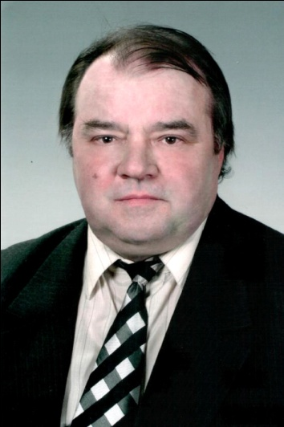

ШЕВЧЕНКО ВІКТОР МИКОЛАЙОВИЧ

23 червня 2013 р. передчасно перестало битися щире серце відомого в Україні історика та краєзнавця Чернігівщини, визнаного фахівця аграрної історії України ХІХ – початку ХХ ст., члена Національної спілки краєзнавців України, доктора історичних наук, професора кафедри українознавства Чернігівського державного інституту економіки і управління.
Народився він 13 жовтня 1952 р. в м. Ніжині на Чернігівщині у родині службовців. Великий вплив на вибір майбутньої професії Віктора Миколайовича справив його дід Василь Дмитрович Шевченко, кандидат історичних наук, доцент, який багато років очолював кафедру Ніжинського педагогічного інституту імені М. Гоголя та був автором численних публікацій. Після закінчення Ніжинської школи №1 у 1971 році Віктор Миколайович вступає на історичний факультет Ніжинського педагогічного інституту ім. М. Гоголя. На третьому курсі був переведений до Чернігівського педагогічного інституту ім. Т. Г. Шевченка, де відмінно навчався та брав активну участь у роботі історико-краєзнавчого гуртка.
Трудову діяльність Віктор Миколайович розпочав на посаді вчителя історії Лустівської школи Ніжинського району, потім з 1976 року працював вихователем гуртожитку Ніжинського ПТУ №13, протягом 1977 – 1979 рр. служив у лавах Радянської Армії, з 1979 по 1981 рр. продовжив свою педагогічну діяльність на посаді лаборанта кафедри історії КПРС Ніжинського державного педагогічного інституту ім. М.В. Гоголя, і з 1982 по 1985 рр. – асистента та старшого викладача кафедри історії КПРС Мелітопольського педагогічного інституту.
У 1984 р. під науковим керівництвом М.Н. Лещенка Віктор Миколайович успішно закінчив аспірантуру при Інституті історії Академії наук УРСР та захистив кандидатську дисертацію на тему «Становище селянства Лівобережної України та його революційна боротьба напередодні першої Російської революції (1900 – 1904 рр.)».
З 1985 р. працював на посадах старшого викладача кафедри історії СРСР та УРСР, а з 1990 р. – доцента кафедри історії та археології Чернігівського педагогічного інституту ім. Т. Г. Шевченка, де вдало поєднував педагогічну та наукову діяльність. Протягом 1992 – 1999 рр. він обіймав посаду завідувача кафедри історії України в цьому ж інституті.
З 1999 р. і до останніх днів Віктор Миколайович Шевченко працював доцентом (з 2010 р. – професором) кафедри українознавства Чернігівського державного інституту економіки і управління.
Активну педагогічну роботу Віктор Миколайович поєднував з плідною науковою діяльністю. Під його керівництвом підготували і захистили кандидатські дисертації зі спеціальності «Історія України» О.Я. Рахно та О.В. Герасименко. Він виступав як опонент при захисті дисертацій, як рецензент авторефератів. У 2011 р. Віктор Миколайович Шевченко захистив докторську дисертацію на тему «Земельний ринок України 60-х рр. ХІХ – на початку ХХ ст.». Захист відбувся у спеціалізованій Вченій раді Інституту історії України НАН України, на засіданні якої йому було присуджено науковий ступінь доктора історичних наук.
Науковий доробок вченого налічує близько 150 праць, чільне місце в якому посідають дослідження з аграрної історії України та Російської імперії ХІХ – початку ХХ ст. Крім того, до кола його інтересів входили історико-краєзнавчі студії, присвячені діяльності Чернігівського губернського земства та найвидатнішим його діячам І.І. Петрункевичу, О.О. Русову, І.Л. Шрагу тощо. Опубліковані його монографії «Скасування кріпосного права у 1861 році: спроба нетрадиційного аналізу» (2008 р.), «Земельний ринок України (1861 – 1917 рр.)» (2010 р.) залишаються надбанням української історіографії.
На яких би посадах не працював Віктор Миколайович – починаючи від учителя в школі й закінчуючи професором у ВУЗі – завжди користувався заслуженою повагою і авторитетом серед колег, учнів і студентів. Він був не тільки видатним вченим, висококваліфікованим педагогом, а й скромною, порядною людиною. Активним, відданим науці, щедрим на нові наукові ідеї, постійно готовим надати допомогу знали Віктора Миколайовича його учні й ті, кому він корисною порадою, теплим словом сприяв у сходженні крутими стежками наукового пошуку. Від нас пішла людина великого серця і розуму. Світла пам'ять про Віктора Миколайовича Шевченка назавжди залишиться в серцях тих, хто його знав.
Коваленко О.Б.
Демченко Т.П.
Герасименко О.В.
Рахно О.Я.

